Permitir que usuarios estándar accedan a las unidades NTFS
Por defecto la unidades ntfs que tengamos montadas en ubuntu sólo podrán ser montadas por un usuario con permisos de root. Para permitir que el resto de usuarios accedan a dichas unidades debemos de editar el archivo /etc/fstab y modificarlo añadiendo la opción permissions .
Para hacerlo desde la GUI debemos de abrir el administrador de discos
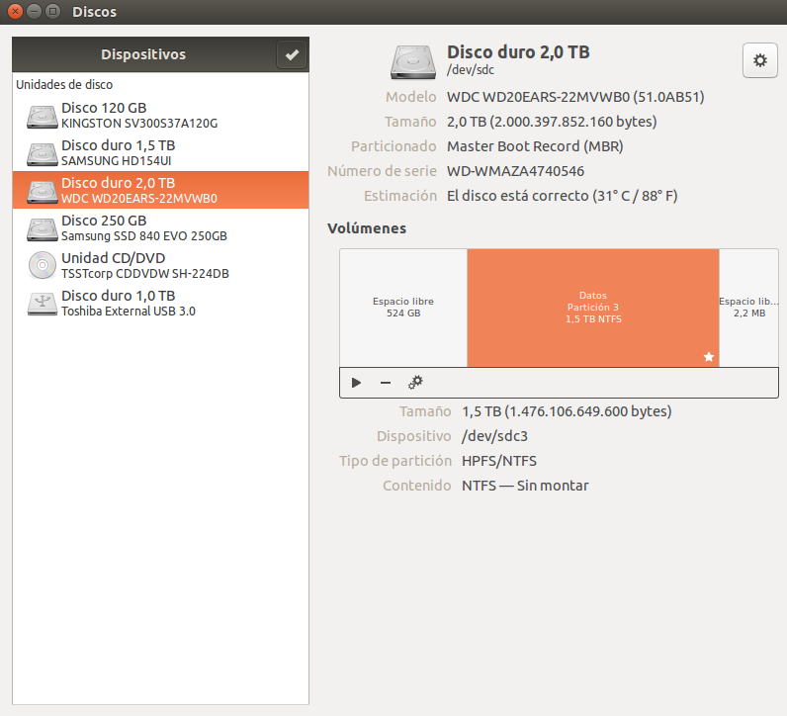
Seleccionar el disco y la partición y pulsar sobre el icono de los engranajes y seleccionar la opción editar las opciones de montaje. Añadimos la opción permissions al final de la línea
nosuid,nodev,nofail,x-gvfs-show
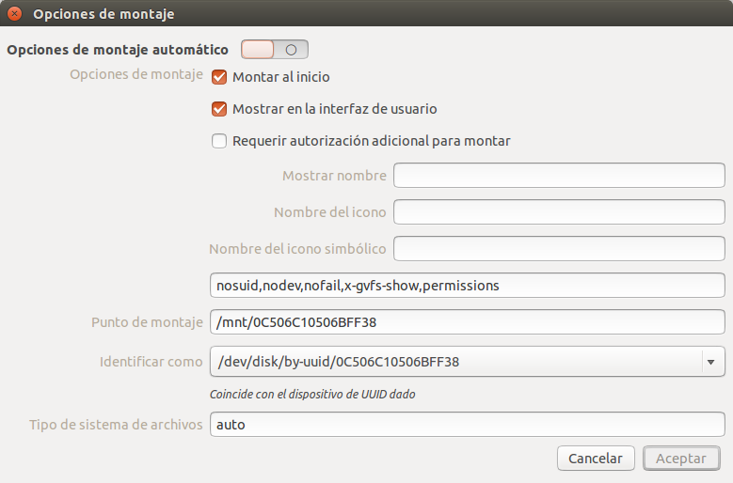
permissions: Usa permisos estándar para la creación de ficheros o el control de acceso
Reiniciar para que se lean los acambios en el fichero /etc/fstab

